Wohnen im Waldviertel – PRESSEINFO
Horn, am 1. Oktober 2026

Starke Gemeinde, starke Region

Die Marktgemeinde Windigsteig wird Teil des Interkomm-Netzwerks und damit auch der Initiative „Wohnen im Waldviertel“.
Windigsteig (01.10.2026): Was macht eine Gemeinde zu einem Ort, an dem Menschen gerne leben, bleiben oder neu beginnen? Leistbarer Wohnraum und eine gute Infrastruktur gehören ebenso dazu wie Gemeinschaft, Freizeitmöglichkeiten und ein lebendiges Ortszentrum. Genau hier setzt die Zusammenarbeit mit dem Verein Interkomm Waldviertel an.

Der Verein bringt Gemeinden zusammen, die ähnliche Aufgaben beschäftigen und die voneinander lernen möchten. Im Mittelpunkt stehen der Austausch von Erfahrungen, gemeinsam entwickelte Lösungen und neue Impulse für eine zukunftsfähige Region. Mit ihrem Beitritt nutzt nun auch Windigsteig dieses Netzwerk und bringt zugleich eigene Ideen und Erfahrungen ein.

Neue Bewohnerinnen und Bewohner gewinnen
Ein wichtiger Schwerpunkt von Interkomm ist die Initiative „Wohnen im Waldviertel“. Sie zeigt, welche Möglichkeiten die Region für Menschen bietet, die hier bereits zu Hause sind, zurückkehren möchten oder einen neuen Lebensmittelpunkt suchen.

Zuzug leistet dabei einen wesentlichen Beitrag zur Zukunft der Gemeinden. Neue Bewohnerinnen und Bewohner stärken nicht nur die Bevölkerungsentwicklung, sondern auch Nahversorgung, Vereine, Bildungseinrichtungen, Betriebe und das gesellschaftliche Miteinander.

Obmann Bgm. Patrick Layr aus Weitra dazu: „Unsere Gemeinden brauchen Menschen, die hier leben, arbeiten und sich einbringen. Mit „Wohnen im Waldviertel“ machen wir die Qualitäten der Region sichtbar und unterstützen Interessierte dabei, den passenden Ort für ihren neuen Lebensabschnitt zu finden.“

Windigsteig auf einen Blick entdecken
Auf www.wohnen-im-waldviertel.at finden Interessierte gebündelte Informationen über das Wohnen, Arbeiten und Leben in der Region. Ab sofort ist dort auch die Marktgemeinde Windigsteig mit ihren Angeboten und Standortqualitäten vertreten.

Die Plattform unterstützt dabei,
- Häuser, Wohnungen und Bauplätze anzubieten oder zu finden,
- berufliche Möglichkeiten im Waldviertel zu entdecken,
- freie Immobilien wieder einer Nutzung zuzuführen,
- regionale Betriebe und Angebote bekannter zu machen,
- sich über Kinderbetreuung, Bildung, Gesundheit und Freizeit zu informieren.

Damit erhält Windigsteig ein zusätzliches Schaufenster, um die Vorzüge der Gemeinde über die Region hinaus zu präsentieren.

Bürgermeister Ing. Nikolaus Noé-Nordberg betont:
„Unser Ziel ist es, Windigsteig als lebens- und liebenswerte Heimat weiterzuentwickeln – für die Menschen, die bereits hier wohnen, für jene, die nach einer anderen Lebensphase wieder zurückkommen möchten, und für alle, die bei uns ein neues Zuhause suchen. Wir haben vieles, was Lebensqualität ausmacht: Natur und Ruhe, eine starke Gemeinschaft, aktive Vereine und ein persönliches Miteinander. Mit „Wohnen im Waldviertel‘ wollen wir diese Stärken noch sichtbarer machen und Menschen dafür begeistern, in Windigsteig wohnen zu wollen.“

Weitere Informationen unter: www.wohnen-im-waldviertel.at/windigsteig

Details zum Verein zur Förderung kommunaler Zusammenarbeit:
Der Verein Interkomm Waldviertel, Verein zur Förderung kommunaler Zusammenarbeit, ist eine starke Solidargemeinschaft von Waldviertler Gemeinden und Trägerorganisation der Projekte „Wohnen im Waldviertel“ (seit 2009) und „Community Nursing“ (seit 2023).

Er wurde 1999 von damals fünf Waldviertler Gemeinden mit der Unterstützung der Wallenberger & Linhard Regionalberatung KG gegründet. Mittlerweile sind 66 Gemeinden an Bord und machen den Verein Interkomm zu einer der größten interkommunalen Kooperationen Europas. Das Vorstandsteam besteht aus 25 Personen und wird von 2 weiteren Beiräten ergänzt. An der Spitze steht seit April 2025 Bgm. Patrick Layr aus Weitra.

Ziele des Vereins sind der Erfahrungsaustausch zwischen den Gemeinden, die gemeinsame Nutzung von Wissen und Ressourcen sowie die Erarbeitung und Umsetzung von Projekten, von denen Gemeinden und Regionen in vielerlei Hinsicht profitieren.

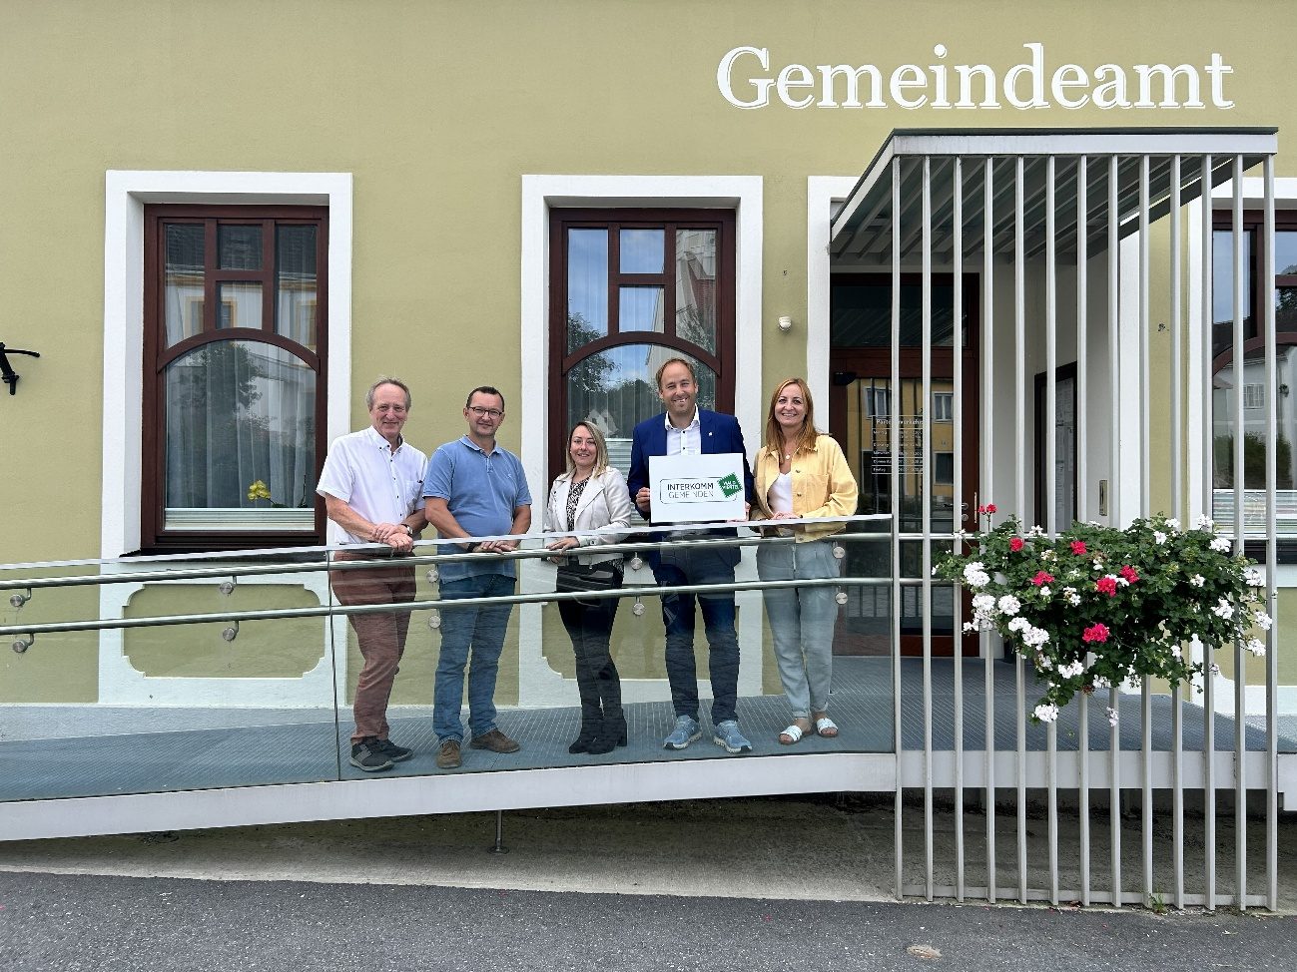
Foto: Willkommen im Verein Interkomm Waldviertel: Besuch von Obmann Bgm. Patrick Layr (2.v.r.), Mag. Nina Sillipp (rechts) und Josef Wallenberger (links) bei Bürgermeister Ing. Nikolaus Noé-Nordberg (2.v.l.) und Amtsleiterin Katrin Wurth (Mitte) © Verein Interkomm

Bei Fragen wenden Sie sich bitte an:
Mag Nina Sillipp und Josef Wallenberger
Wallenberger & Linhard Regionalberatung KG, Projektumsetzung
+43 (0) 664 / 230 58 70, office@wohnen-im-waldviertel.at
Weitere Informationen erhalten Sie unter www.wohnen-im-waldviertel.at/presse

